PĚSTITELSKÁ PÁLENICE MALÉ HRADISKO, Ing. Petr Dostál

sezonu 2009/2010 zahájíme dne 1.7.2009
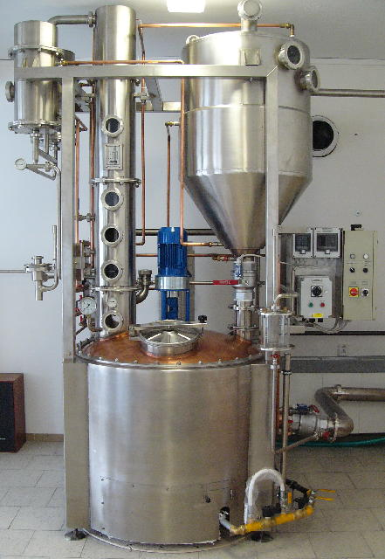

množství kvasu na jednu várku
80 až 300 litrů

vytápění zemním plynem

typ zařízení: pěstitelská pálenice s rektifikační kolonou
kotel z mědi, kolona z nerezu, katalyzátor z mědi
vysoká kvalita destilátu

staření destilátu ultrazvukem

tel. 721 287 397
pro zákazníky pálenice je k dispozici posezení, kulečník (karambol), šipky

nové služby pro pěstitele :
drcení ovoce
uskladnění kvasu
zapůjčení kvasných nádob

PĚSTITELSKÁ PÁLENICE MALÉ HRADISKO, Ing. Petr Dostál

Rady pro pěstitele začátečníky
Prvním předpokladem úspěšného pálení je dobře připravený kvas.
Chceme-li docílit vypálení destilátu s výbornými chuťovými a aromatickými vlastnostmi, specifickými pro konkrétní druh ovoce, musíme použít surovinu dobře vyzrálou, zdravou, s dostatečnou vlastní cukernatostí.
Ovoce nesmí být nahnilé ani napadené plísní, musí být zbaveno veškerých nečistot, včetně trávy, listí, stonků a hlíny. Již malý podíl poškozeného ovoce a nečistot může neblaze ovlivnit kvašení, a tím i jakost destilátu. Nejvěrnějším ovocem pro výrobu destilátu v našich podmínkách jsou švestky, pološvestky, slívy a příbuzné peckoviny, meruňky a broskve, třešně, višně, jablka, hrušky.
Samotný proces kvašení suroviny určené k pálení je podobný kvašení ovocného vína.
Doporučujeme proto, podobně jako u vína, sbírat ovoce tak, aby mohlo být uloženo do kvasných nádob najednou a proces kvašení zahájen bez jakéhokoliv přerušování. Musíme zajistit, aby probíhal bez přístupu vzduchu (kyslíku). Nejlépe je opatřit kvasné nádoby kvasnou zátkou. Po skončeném kvašení je nezbytné, zamezit okysličovaní kvasu hermetickým uzavřením nádob. Kvas z peckovin je odolný proti zkažení. Je-li v klidu, dobře uzavřen a uložen v temnu a chladu, snese i delší čekací dobu na destilaci. Nejodolnější je přitom kvas švestkový. Méně odolný kvas z třešní a višní je třeba pálit ihned po dokvašení, obzvláště proto, že tyto kvasy dokvašují již v horkých letních měsících.
Na výrobu kvalitní jablečné pálenky je možno použít zkvašené šťávy z jejich vylisování. Dobrého zkvašení jablek a hrušek docílíme také jejich rozdrcením. Hrušky nejlépe zpracováváme ve stadiu jejich vysoké zralosti až počátečního hniličení.
K samotnému procesu kvašení je nezbytné vybrat nádoby z materiálů nenáchylných na naleptávání, aby se negativně neovlivnila chuť či aroma destilátu. Kromě skla a také dřevěných sudů, lze s úspěchem použít i nádoby z umělé hmoty s víky na zašroubování, vyrobených z odolných plastů vůči kyselinám. Kvasné nádoby musíme před jejich plněním surovinou určenou ke kvašení pečlivě vyčistit, aby nedošlo k šíření infekcí, které mají neblahý vliv na jakost kvasu. Obzvlášť pečlivě čistíme nádoby zapáchající po octu, nebo plesnivině. Myjeme-li nádoby saponátem, je nutno tyto nádoby před použitím pečlivě vypláchnout tak, abychom odstranili veškeré zbytky saponátu. Používáme-li při kvašení uzávěry na uzavření nádob proti okysličování kvasu, musí být opatřeny kvasnými zátkami, aby oxid uhličitý mohl z nádob unikat (např.vyvrtáme ve víku otvor a osadíme ho klasickou kvasnou zátkou). V opačném případě musí být pevné uzávěry nahrazeny kvasnými blánami, nebo jinými průdyšnými uzávěry (Např. silonový sáček připevněný gumičkou).

Stručné zásady pro získání jemného vysoce aromatického ovocného destilátu
Základem pro získání vysoce jakostního destilátu je kvalitní kvas (ovocné víno), připravený z největší péči a pozorností při respektování níže uvedených zásad.
1. Ovoce určené pro kvašení nechte dokonale vyzrát až přezrát (hniličení u hrušek nevadí).
2. Česání ovoce upřednostňujte před střásáním (poranění ovoce při praní vyluhuje cukr).
3. Zbavte ovoce stopek, obsahují hodně tříslovin, což vede k trpkosti destilátu.
4. Tvrdé druhy ovoce (jablka, hrušky, meruňky, švestky, jeřabiny atd.) vždy properte v tekoucí vodě, kvašení tak probíhá čistěji a destilát je jemnější chuti. Měkké druhy ovoce (bobuloviny) zásadně nepropíráme! (ztrácejí tak mnoho cukru)
5. Nikdy neplňte kvasné nádoby postupně, není-li možné dodržet tuto zásadu, postupujte takto: Dobře vyzrálé ovoce omyjte. Dejte je do kvasné nádoby, uzavřete tak, aby plyn vzniklý při kvašení mohl unikat, a postavte do teplejšího místa (ne však na slunce). Další oprané a rozmělněné ovoce lze pak přidávat bez většího nebezpečí poškození kvasu. Doba přidáváni je však max. 7 dnů.
6. Kvasné nádoby před plněním dokonale vyčistěte (bez zbytků saponátu). Použijte jen takové, které lze po dokvašení vzduchotěsně uzavřít. Nejlépe opatřené žlábkem s vodou a víkem.
7. Nádoby plňte vždy jen do 4/5 objemu, aby při kvašení nepřetekly.
8. Po naplnění nádobu i víko dokonale očistěte. Doporučujeme přidat malý podíl dobře rozkvašené, předem připravené břečky za použitím vinařských kvasinek. Prostory pro kvašení musí být čisté, dobře větrané, bez přítomnosti zapáchajících látek, plísní.
9. Po dokvašení nádoby hermetický uzavřete a uložte v temné chladné místnosti.před uzavřením nádoby doporučujeme zbylý prostor v nádobě vysířit proužkem síry, který se zavěsí nad hladinou a zapálí.

